Basic Attack Design Document
Версия: 0.1
Статус: В разработке

Идея
Обычная атака является базовым способом нанесения урона противникам.
Игрок может использовать обычные атаки как основной стиль прохождения игры.

Управление
ЛКМ — выполнить атаку
Удержание ЛКМ — выполнять серию атак(подумать может нет сделать настраивамой)

Поток боя
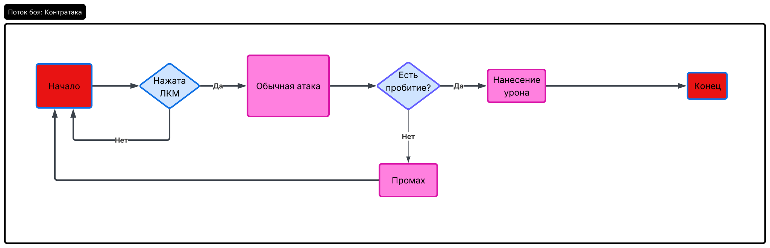

Условия
Для выполнения атаки необходимо:
✓ Игрок жив
✓ Игрок не находится в состоянии получения урона
✓ Игрок не выполняет контратаку
✓ Игрок не выполняет другую атаку

Успешная атака
Результат:
✓ Враг получает урон
✓ Запускается анимация атаки
✓ Игрок переходит в состояние атаки

Попадание
Попадание происходит если:
✓ Враг находится в радиусе атаки
✓ Враг находится в секторе атаки
✓ Враг жив

Промах

Промах происходит если:

✗ В секторе атаки нет противников

или

✗ Все противники находятся вне радиуса атаки

Результат:

Урон не наносится

Атака считается выполненной

Ошибка игрока
Если в секторе атаки нет противников
↓
Урон не наносится
↓
Атака считается выполненной

Ограничения
Атака недоступна:
✗ Во время контратаки
✗ Во время получения урона
✗ После смерти игрока

Правила системы
Если ЛКМ удерживается
↓
После завершения текущей атаки начинается следующая атака.(подумать может отключить )

Если рядом несколько врагов
↓
Урон получают все враги,
попавшие в сектор атаки.

Если одновременно доступны:
- обычная атака;
- контратака;
↓
выполняется контратака.

Если враг погибает от удара
↓
его текущее действие прерывается.

Настройки
Урон атаки = 1
Радиус атаки = Требует настройки
Угол атаки = Требует настройки
Время атаки = Требует настройки
Задержка между атаками = Требует настройки
Все значения должны храниться в переменных и настраиваться через движок.

